“Ciclo celular y el cáncer”.

Ciclo celular anormal: Para que los tejidos del cuerpo mantengan tal control preciso sobre el crecimiento de sus células, se ha desarrollado un sistema de lazos de retroalimentación que detectan y compensan las desviaciones de la norma. Para cada situación controlada por un lazo de retroalimentación, el cuerpo tiene un punto de set que reconoce como normal. No todas las células que crecen anormalmente son cancerosas. Por ejemplo, el término hiperplasia hace referencia a un tipo de bulto no canceroso que consiste en células que se dividen rápidamente, lo que genera un número más grande de lo usual de células normales desde el punto de vista estructural. La hiperplasia puede ser la respuesta de un tejido normal a un estímulo irritante. Por ejemplo, la callosidad que se forma en su mano cuando aprende por primera vez a balancear una raqueta de tenis o un palo de golf es un ejemplo de células hiperplásticas cutáneas. Aunque la hiperplasia se considera reversible, en algunos casos indica un riesgo incrementado de cáncer. Un ejemplo de hiperplasia es el recubrimiento del útero (endometrio). La displasia es otro tipo no canceroso de bulto celular anormal caracterizado por la pérdida de distribución del tejido normal y de la estructura celular. Las células displásticas pierden la arquitectura normal que caracteriza a los tejidos normales, y podrían mostrar cambios físicos y químicos que las distinguen de sus homólogas normales.

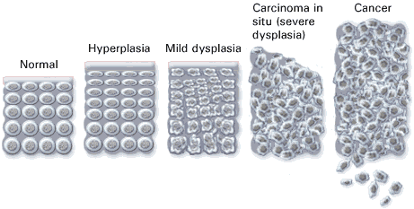
Cáncer: Tumor maligno en general y especialmente el formado por células epiteliales. La característica básica de la malignidad es una anormalidad de las células, transmitida a las células hijas, que se manifiesta por la reducción del control del crecimiento y la función celular, conduciendo a una serie de fenómenos adversos en el huésped, a través de un crecimiento masivo, invasión de tejidos vecinos y metástasis.
Teoría de la irritación:
Si alguna parte del organismo está bajo una constante irritación o estímulo puede desarrollar cáncer.
Ejemplos: Carcinoma renal o biliar por cálculos en el órgano correspondiente. Cáncer de esófago por ser un consumidor habitual de bebidas alcohólicas.
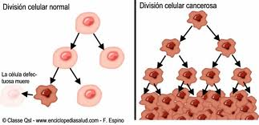
Aptosis: es una destrucción o muerte celular programada provocada por ella misma, con el fin de auto controlar su desarrollo y crecimiento, está desencadenada por señales celulares controladas genéticamente.
Necrosis: es la expresión de la muerte patológica de un conjunto de células o de cualquier tejido, provocada por un agente nocivo que causa una lesión tan grave que no se puede reparar o curar.

